РГПУ им. А.И. Герцена

Тема «Основные понятия линейного программирования»

Семенов Л.А., 2ИВТ, 1 группа, 2 подгруппа

Вариант 8

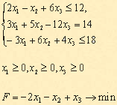

Каноническая форма:

$$\left\{\begin{aligned}2x_{1}-x_{2}+6x_{3}+x_{4}=12 \\ 3x_{1}+5x_{2}-12x_{3}=14 \\ -3x_{1}+6x_{2}+4x_{3}+x_{5}=18\end{aligned}\right.$$

$x_{j}≥0, j=$ 1…5

$$F= -2x_{1}-x_{2}+x_{3}+0x_{4}+0x_{5}→min$$